附件2
路线图

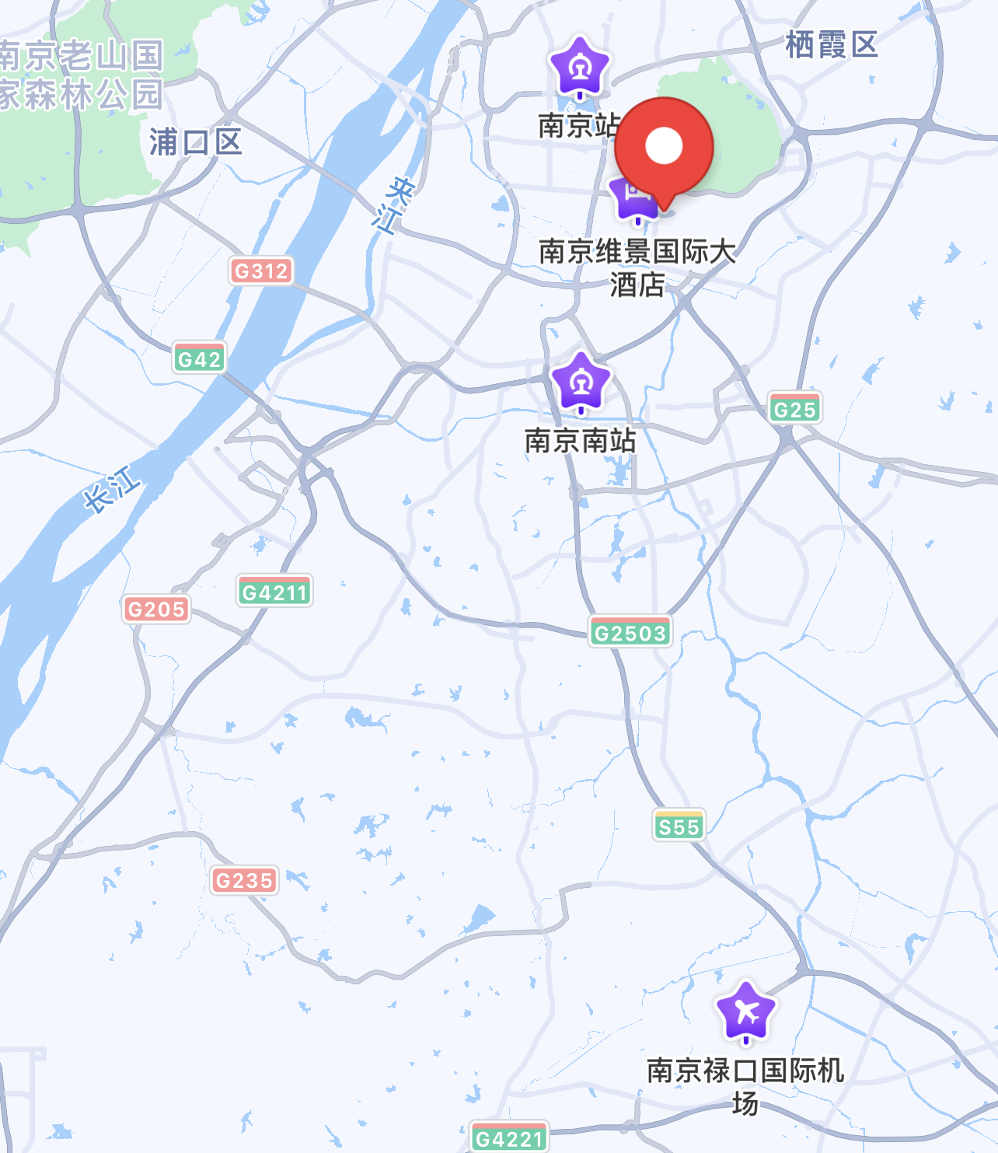
具体地址：江苏省南京市玄武区中山东路319号。酒店距南京站6.5公里，约15分钟车程；距南京南站12公里，约25分钟车程；距南京禄口国际机场42公里，约45分钟车程。

